Движение по г.Благовещенску
Движение по Амурской области
- КАК документировать маршрут движения?
- КАК визуально контролировать движение транспорта?
- КАК эффективно управлять транспортом?

- КАК экономить ГСМ?
- КАК повысить дисциплину водителей?
- КАК контролировать пробег транспорта?

С помощью спутниковой системы контроля и учета автотранспорта!!!

Контроль в реальном времени:
- Движение/стоянки (места и продолжительность)
- Пробег, км.
- Расход топлива (места заправок/ сливов)
- Посещение контрольных зон
- Скоростной режим
- Маршрут передвижения
- Работа механизмов
- Кнопки тревоги

Схема работы системы
Система предназначена для:

- Оперативного (в режиме реального времени) управления транспортными средствами с отображением маршрутов на электронных картах;
- Повышения рентабельности предприятия
- Снижения расходов на ГСМ
- Повышения производительности труда

Сигналы со спутников принимаются на GPS контроллер, установленный в транcпорте, обрабатываются и по каналам GSM GPRS передаются диспетчеру. Диспетчер получает данные и при помощи программы формирует отчеты.

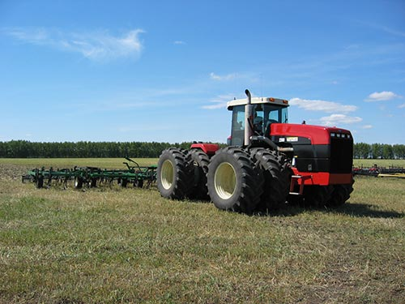

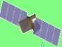
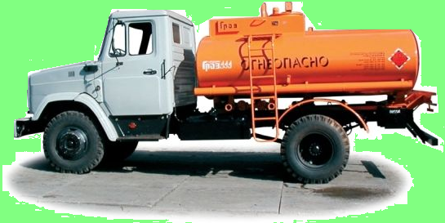
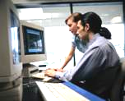
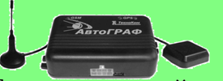

Затраты на оборудование
10 автомобилей
≈ 150 000 руб.

Прибыль от предотвращения сливов топлива (100 л. в день с 10 автомобилей) за 10 мес.
= 750 000 руб.

+ повышение производительности
труда
Бортовое устройство
GPS контроллер
Программный комплекс
Диспетчерское место

Сотовая связь
ООО «Системы мониторинга» г.Благовещенск , ул. Забурхановская, 85 тел. (4162) 35-22-27, 35-18-20 info@gpsamur.ru
www.mobil927.ru, www.gpsamur.ru
Формирование отчетов
Если Вас не устраивает, что в доход Ваших сотрудников включаются помимо зарплаты выручка от продажи Вашего бензина, Ваших материалов, оплата за транспортное обслуживание и услуги Вашей техники, если Вы вынуждены платить свои деньги за ремонт машин, «угробленных» на левых работах, если Ваши водители не успевают отрабатывать плановые задачи по непонятным для Вас причинам - тогда эта система для Вас !!!
Экономическая эффективность

Масштаб:
1 см- 500м
Система спутникового мониторинга для АПК
ООО «Системы мониторинга» г.Благовещенск , ул. Забурхановская, 85 тел. (4162)35-22-27, 35-18-20, info@gpsamur.ru
www.mobil927.ru, www.gpsamur.ru
Агроном
Бухгалтер,
экономист
Директор
Пример отчета о движении трактора «Бюллер 2526»
Дата | Время | Продолжительность | Время движения | Время простоя | Пробег, км. | Расход согласно проточного датчика, л.
 |  |  |  |  |  | Дв. 1 | Дв. 2
11.07.08 | 00:00-19:22 | 19:22 | 8:31 | 10:51 | 77,8 | 1 380,0 | 1 042,0

Расход топлива
338 л.
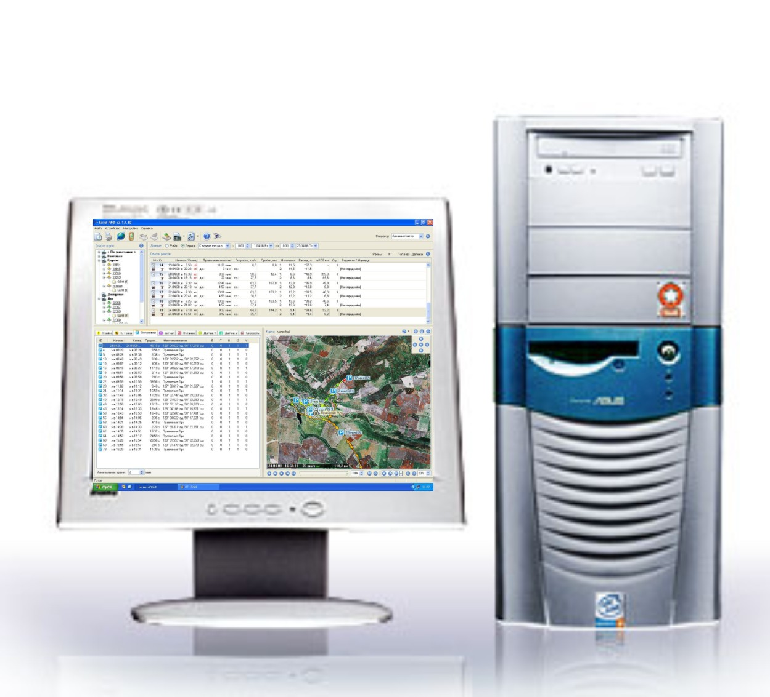
Программный комплекс
Система спутникового мониторинга для АПК
ООО «Системы мониторинга» г.Благовещенск , ул. Забурхановская, 85 тел. (4162) 35-22-27, 35-18-20 info@gpsamur.ru
www.mobil927.ru, www.gpsamur.ru
Получение информации в реальном времени для руководителей:
Диспетчерское место

